VWL Prüfungsfragen

Aufgabe 1:

Was verstehen Volkswirte unter…

1. Transaktionskosten
2. Allmende Güter
3. Asymmetrische Informationen
4. Polypol
5. Konsumentenrente
6. …

Erläuterung plus Beispiel

Aufgabe 2:

Die Marktforschung hat für einen Gütermarkt die folgenden Angebots- und Nachfragefunktionen ermittelt:

* Nachfragefunktion: QD= 700-10P (QD= Nachfragemenge, P= Güterpreis)
* Angebotsfunktion: QS= -300+15P (QS= Angebotsmenge)

1. Bestimmen Sie für diesen durch vollkommende Konkurrenz gekennzeichneten Markt das Marktgleichgewicht (Gleichgewichtsmenge und Gleichgewichtspreis) rechnerisch.

Die Gleichgewichtsmenge beträgt…

* + 300
  + 40
  + 100
  + 60

Der Gleichgewichtspreis beträgt…

* 60
* 120
* 40
* 300

1. Stellen Sie das Marktgleichgewicht hier grafisch dar (nicht maßstabsgetreu)
2. Welche Menge wird bei einem Preis von 60 nachgefragt? Bestimmen Sie die Menge rechnerisch. Nennen Sie eine Ursache für Preisabweichungen vom Marktgleichgewicht
3. Liegt bei einem Preis von 60 ein Angebots- oder Nachfrageüberschuss vor? Stellen Sie den Fall grafisch dar (nicht Maßstabsgetreu) und erläutern Sie kurz, wie der Markt wieder ins Gleichgewicht kommt.
4. Zeigen Sie, wie im Gegensatz zur vorliegenden Nachfragekurve eine vollkommen unelastische bzw. eine vollkommen elastische Nachfragekurve aussehen würde.

Aufgabe 3:

Multiple Choice, jeweils nur eine richtige Antwort (bitte direkt hier antworten, Punktabzug bei falscher Antwort)

1. Ökonomen sprechen von einem inferioren Gut, wenn…
   * Ein Anstieg
   * Ein Rückgang

des Einkommens der Konsumenten zu einem Rückgang der Nachfrage nach diesem Gut führt.

1. Wann liegt eine Bewegung entlang der Nachfragekurve eines Gutes vor?
   * Wenn sich Preise von Komplementärgütern verändern.
   * Wenn sich die Anzahl der Konsumenten aufgrund einer Veränderung der Bevölkerungszahl verändert.
   * Wenn sich der Preis des Gutes verändert
   * Wenn sich gleichzeitig sowohl die Konsumentenanzahl (aufgrund einer veränderten Bevölkerungszahl) als auch der Preis eines Komplementärgutes verändert.
2. Die Angebotskurve der Ausgangssituation sei S1 (siehe Abbildung).

Welche Bewegung findet im Modell statt, wenn der Preis des Gutes ceteris paribus (d.h. alle anderen Einflüsse/Variablen bleiben konstant) sinkt?

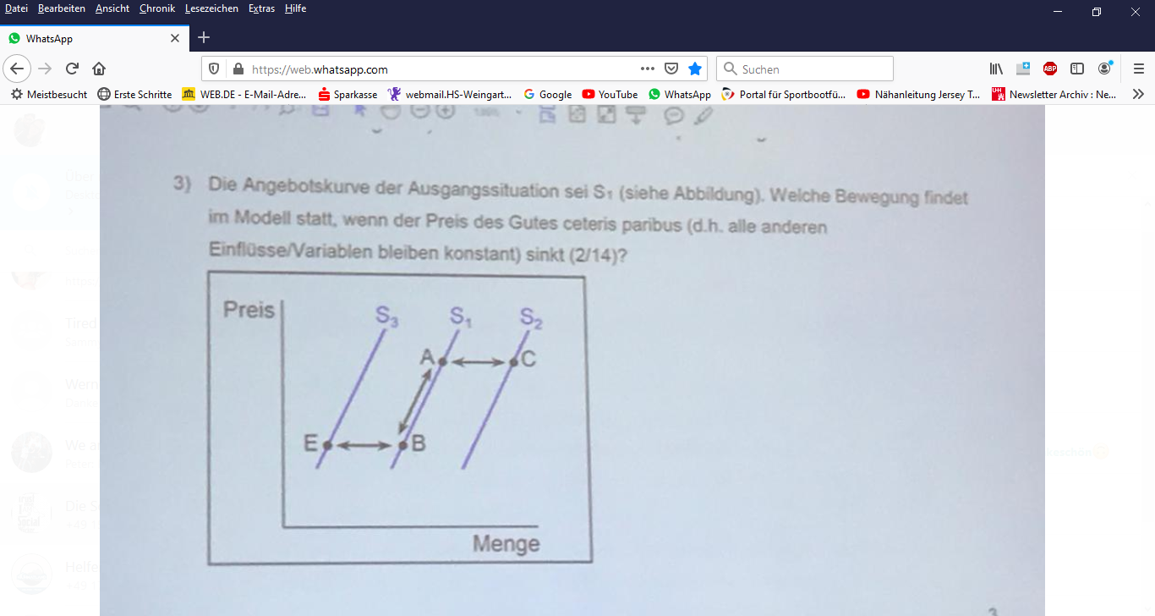

* Eine Abwärtsbewegung entlang der Kurve S1, z.B. von Punkt A zu Punkt B
* Eine Aufwärtsbewegung entlang der Kurve S1, z.B. von Punkt B zu Punkt A
* Eine Verschiebung der Kurve S1 zu S3
* Eine Verschiebung der Kurve S1 zu S2

1. Die Angebotskurve der Ausgangssituation sei S1. Was geschieht in der Abbildung, wenn die Inputpreise (z.B. Arbeitskraft, Dünger, Treibstoff) steigen?

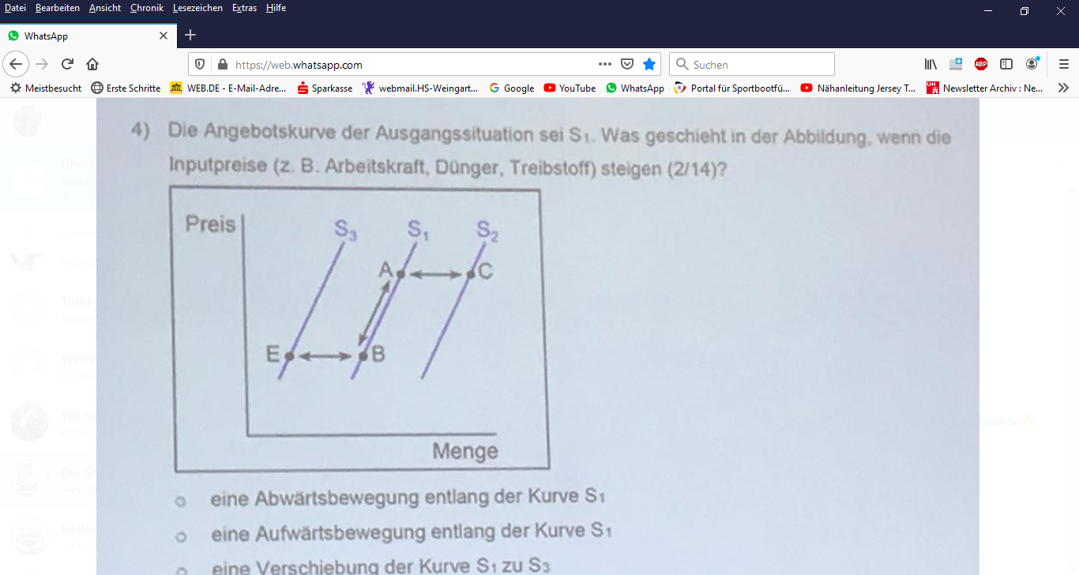

* + Eine Abwärtsbewegung entlang der Kurve S1
  + Eine Aufwärtsbewegung entlang der Kurve S1
  + Eine Verschiebung der Kurve S1 zu S3
  + Eine Verschiebung der Kurve S1 zu S2

1. Wenn die angebotene Menge auf einem Markt die nachgefragte Menge übersteigt, dann erwarten wir, dass der Preis
   * Steigt
   * Sinkt
   * Gleichbleibt
2. Auf dem abgebildeten Markt würde ein Höchstpreis P1 folgendes verursachen

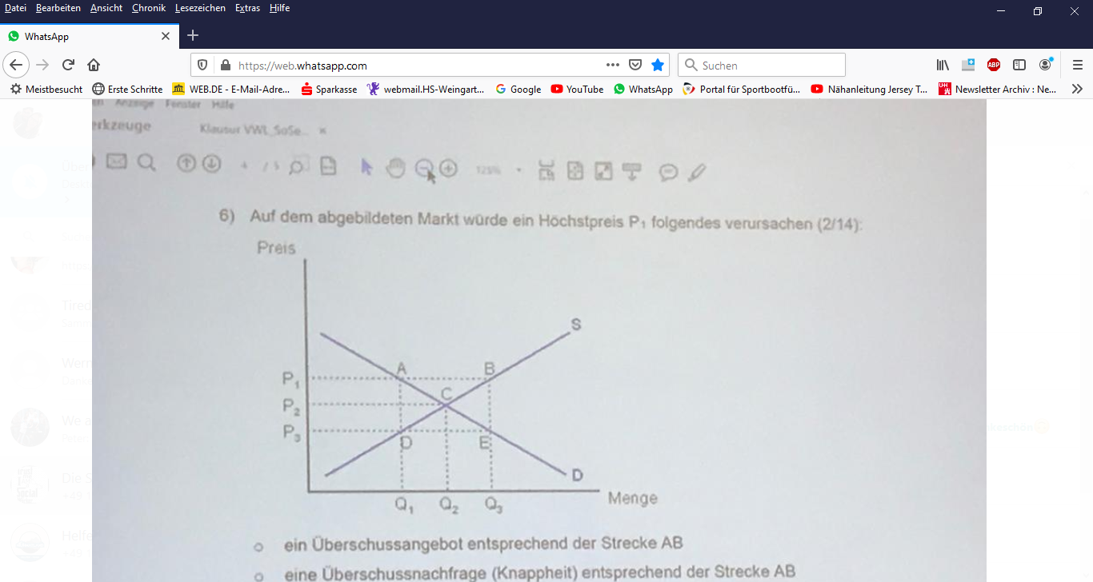

* Ein Überschussangebot entsprechen der Strecke AB
* Eine Überschussnachfrage (Knappheit) entsprechend der Strecke AB
* Eine Überschussnachfrage (Knappheit) entsprechend der Strecke DE
* Keine Veränderung, denn er wäre Wirkungslos

1. Die Tabelle stellt einen Wettbewerbsmarkt für Butter dar

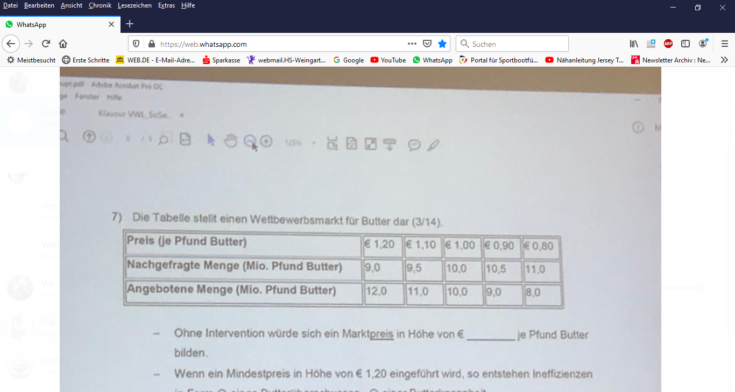

* Ohne Intervention würde sich ein Marktpreis in Höhe von Euro _______ je Pfund Butter bilden
* Wenn ein Mindestpreis in Höhe von 1,20 € eingeführt wird, so entstehen in ineffizienzen in Form
  + Eines Butterüberschusses
  + Einer Butterknappheit
* In Höhe von ________ Mio. Pfund Butter.

1. Das Prinzip des abnehmenden Grenznutzens
   * Besagt, dass jede weitere Konsumierte Gütereinheit zu einem geringeren Anstieg des Gesamtnutzens führt als die vorhergehende Gütereinheit
   * Bezieht sich darauf, dass der Gesamtnutzen ansteigt, sobald das Budget eines Wirtschaftssubjektes nicht mehr begrenzt ist
   * Bedeutet, dass von einem inferioren Gut weniger gekauft wird, wenn das Einkommen im betrachteten Zeitraum fällt
   * Geht davon aus, dass alle Guter normale Güter sind
2. Angenommen durch die Produktion von DVD´s wird der Luftschadstoff Schwefeldioxid ohne Reglementierung freigesetzt. Dann ist der Marktpreis für DVD´s:
   * Gleich den gesellschaftlichen Grenzkosten von DVD´s
   * Gleich Null
   * Geringer als die gesellschaftlichen Grenzkosten von DVD´s
   * Höher als die gesellschaftlichen Grenzkosten von DVD´s